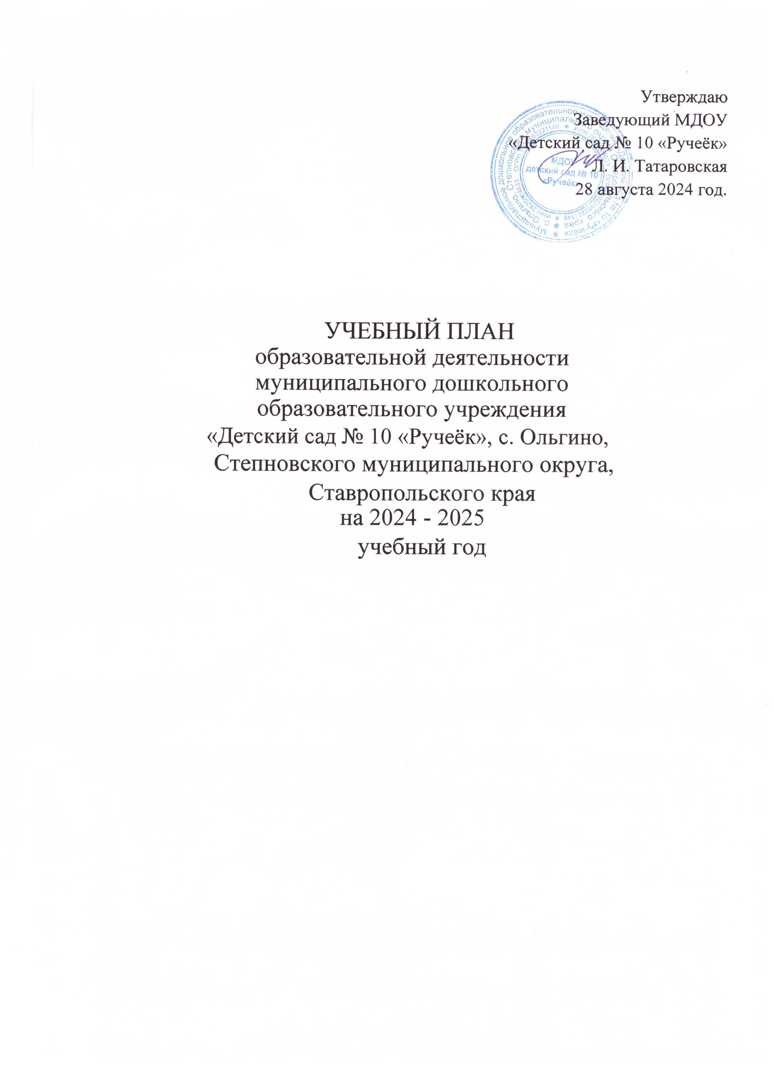

Пояснительная записка к учебному плану на 2024- 2025 учебный год муниципального дошкольного образовательного учреждения
«Детский сад №10 «Ручеёк»
Планирование образовательной деятельности (ОД) по реализации общеобразовательной программы муниципального дошкольного образовательного учреждения «Детский сад №10 «Ручеек» является нормативным документом, регламентирующим организацию образовательного процесса в образовательном учреждении с учетом специфики МДОУ, учебно-методического, кадрового и материальнотехнического оснащения.
Нормативной базой для составления планирования являются:
- Федеральный закон от 29.12.2012 № 273-ФЗ «Об образовании в РФ»;
- Порядок организации и осуществления образовательной деятельности по основным общеобразовательным программам — образовательным программам дошкольного образования, утвержденный приказом Министерства образования и науки Российской Федерации от
30.08.2013 г. № 1014;
- Федеральный государственный образовательный стандарт дошкольного образования от 14.11.2013 г. № 30384;
- Санитарно-эпидемиологические правила и нормативы СанПиН 2.4.1.3049-13 «Санитарно-эпидемиологические требования устройству, содержанию и организации режима работы дошкольных образовательных организаций» (утверждены Постановлением Главного государственного санитарного врача РФ от 15.05.2013 г. № 26), (с изм., внесенными Постановлением Главного государственного санитарного врача РФ от 27.08.2015 № 41);
- Основная общеобразовательная программа МДОУ «Детский сад № 10 «Ручеёк».
Реализация воспитательной, образовательной и оздоровительной системы, направленной на осуществление комплексного подхода в воспитании и развитии личности ребенка, создание благоприятных условий для полноценного проживания ребенком дошкольного детства, формирование основ базовой культуры личности, всестороннее развитие психических и физических качеств в соответствии с возрастными и индивидуальными особенностями, подготовка к жизни в современном обществе, к обучению в школе, обеспечение безопасности жизнедеятельности дошкольника.
Содержание воспитательно-образовательного процесса включает совокупность пяти образовательных областей:
- «Социально — коммуникативное развитие»,
- «Познавательное развитие»,
- «Речевое развитие»,
- «Художественно — эстетическое развитие»
- «Физическое развитие».
Они обеспечивают разностороннее развитие детей с учетом их возрастных и индивидуальных особенностей.
Реализация учебного плана предполагает обязательный учет принципа интеграции образовательных областей в соответствии с возрастными возможностями и особенностями воспитанников, спецификой и возможностями образовательных областей.
Содержание образовательной области «Социально коммуникативное развитие» направлено на усвоение норм и ценностей, принятых в обществе, Формирование уважительного отношения и чувства принадлежности к своей семье и к сообществу детей и взрослых в организации; формирование позитивных установок к различным видам труда и творчества; формирование основ безопасного поведения в быту, социуме, природе.
Содержание образовательной области «Познавательное развитие» направлено на развитие интересов детей, любознательности и познавательной мотивации; формирования познавательных действий, становления сознания, развития воображения и творческой активности; формировании первичных представлений о себе и других людях, объектах окружающего мира, о свойствах и отношениях объектов окружающего мира.
Содержание образовательной области «Речевое развитие» включает владение речью как средством общения и культуры; обогащения активного словаря, развития связной, грамматически правильной диалогической и монологической речи; развитие речевого творчества. Формирование звуковой аналитико-синтетической активности как предпосылки обучения грамоты.
Содержание образовательной области «Художественно — эстетическое развитие» направлено на развитие предпосылок восприятия и понимания произведений искусства, становления эстетического отношения к окружающему миру; формирование представлений о видах искусства; восприятия музыки, литературы; фольклора; реализации самостоятельной творческой деятельности.
Содержание образовательной области «Физическое развитие» направлено на достижение цели охраны здоровья и формирования культуры становления ценностей здорового образа жизни.
Решению задач способствует повседневная работа в течении всех режимных моментов, а так же специально организованная деятельность педагогов и детей.
при построении воспитательно-образовательного процесса учитывается принцип интеграции образовательных областей в соответствии с возрастными возможностями и особенностями воспитанников, спецификой образовательных областей. Это способствует тому, что основные задачи содержания дошкольного образования каждой образовательной области решаются и в ходе реализации других областей Программы.
Учебный план предусматривает перечень ОД с детьми и их количество для каждой возрастной группы. ОД физкультурно-оздоровительного и эстетического цикла занимают не менее 5094 общего времени ОД. Для детей ясельного возраста от 2 до З лет планируем 10 ОД в неделю. Максимально допустимый объем недельной образовательной нагрузки в средней группе 12; в старшей группе 13; в подготовительной 15 ОД.
Продолжительность ОД по возрастным группам:
- 1 младшая группа 8-10 минут;
- средняя группа 20 минут;
- старшая группа 25 минут;
- подготовительная к школе группа 30 минут
В структуре учебного плана выделяется обязательная часть и часть формируемая участниками образовательного процесса. Обязательная часть предполагает комплексность подхода, обеспечивая развитие детей во всех пяти взаимодополняющих образовательных областях, т.е. выполнение обязательной части основных общеобразовательных программ МДОУ «Программы воспитания и обучения в детском саду» под редакцией МА. Васильевой, ВВ. Гербовой, Т.С. Комаровой.
Обязательная часть реализуется через обязательные од, отводимые на усвоение основной программы.
В обязательной части учебного плана
- для детей раннего возраста— 10 ОД (100 мин) в неделю,
- для детей 2младшей — 12 ОД (120мин) в неделю,
- для детей старшего возраста — 13 ОД (325 мин) в неделю,
- для детей подготовительной группы — 15 ОД (450 мин) в неделю.
Согласно плану, в часть, формируемую участниками образовательного процесса включены детские объединения по интересам:
- младшая группа — 1
- 2 младшая группа - 1
- среедняя группа: 1 од,
- подготовительная группа: 2 ОД.
Таким образом, общее астрономическое время ОД в неделю по возрастным группам:
Обязательная часть:
- 1 младшая группа— 110 мин. (11 ОД)
- 2 младшая группа— 130 мин. (13 ОД)
- средняя группа — 350 мин. (14 ОД)
- подготовительная группа — 510 мин. (17 ОД)
- Часть, формируемая участниками образовательных отношений:
- 1 младшая группа — 100 ОД)
- 2 младшая группа — 101 (ОД)
- старшая группа — 25 мин. (1 ОД)
- подготовительная группа 60 мин(2 ОД)

